15.12.23г., Русский язык, ПК-23-111, 1 пара
Полная и краткая формы прилагательных
Качественные прилагательные имеют две формы — полную и краткую. Прилагательные в краткой форме изменяются по числам и родам, но не склоняются: лёгкий —> лёгок — легка — легко — легки. В предложении обычно бывают составной частью именного сказуемого: Её движения плавны и легки.
Относительные прилагательные имеют только полную форму: жемчужный, утренний, уральский.
Притяжательные прилагательные всех родов в именительном падеже имеют только краткую форму. В остальных падежах могут иметь полную и краткую формы: бабушкин — бабушкиного, заячий — заячьего.
Краткие формы качественных прилагательных
- Изменяются по числам.
- В ед. ч. изменяются по родам.
- Имеют такие же окончания, как и существительные в именительном падеже:
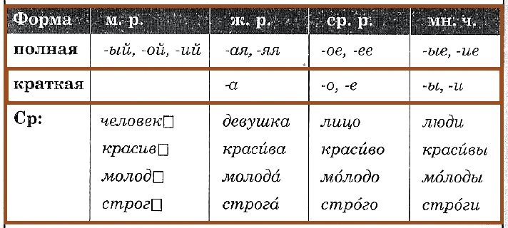
- Окончания в форме женского рода чаще всего ударные: веселА, гордА, добрА, живА, крепкА, правА. Сравните: жИвы, мОлоды, прАвы.
- В форме м. р. на конце после шипящих не пишется ь: могуч, жгуч, колюч, певуч, трескуч, шипуч, тощ, злющ, похож, свеж, хорош.
- В предложении являются частью составного именного сказуемого: Отец строг и требователен.
Сложные имена прилагательные
В русском языке есть сложные прилагательные, которые могут писаться как слитно, так и через дефис.
Особенности правописания сложных прилагательных
В русском языке сложные имена прилагательные пишутся слитно и через дефис. Способ правописания сложных прилагательных зависит от лексико-грамматических особенностей слов и словосочетаний, от которых они образуются.
Примеры сложных прилагательных: двухсотграммовый, железобетонный, дикорастущий, светло-зеленый, западноевропейский, физико-химический.
Правила написания сложных прилагательных слитно
Сложные имена прилагательные пишутся слитно в следующих случаях:
- Если сложное прилагательное образовано от словосочетания на основе подчинительной связи (связи согласования, управления или примыкания) (вагоноремонтный (ремонт вагонов), скороспелый (скоро спеть), белоснежный (белый снег)). Исключение – всемирно-исторический.
- Если одна из частей сложного прилагательного не употребляется самостоятельно (белобрысый, скоротечный, всеядный).
- Если сложное прилагательное образовано от сложного существительного со слитным написанием (лесостепной (лесостепь), водосточный (водосток), радиотехнический (радиотехник)).
- Сложные прилагательные, у которых первая часть – числительное (двухлетний, пятиметровый, девятиэтажный). Исключения – прилагательные, в которых числительное записано цифрами. 5-балльный, 30-летний.
- Сложные прилагательные, у которых первая часть – наречие на -о или -е (нижеподписавшийся, сильнодействующий, высоконравственный).
- Сложные прилагательные, у которых первая часть представлена элементами – верхне-,нижне-, древне-, средне-, ранне-, поздне-, обще-, глубоко-, мелко-, легко-, тяжело-, широко-, узко-, много-, мало-, сильно-, слабо-, толсто-, тонко-, густо-, крупно-, остро- и др. (древнегреческий, раннецветущий, среднеевропейский).
- Большинство научно-технических и книжных определений (энергосиловой, хлебопекарный, глубокоуважаемый).
Правила написания сложных прилагательных через дефис
Через дефис пишутся сложные прилагательные следующих категорий:
- Сложные прилагательные, образованные из двух равноправных слов – словосочетаний на основе сочинительной связи, между которыми можно поставить союз «и», «но» (торгово-промышленный союз (торговый и промышленный), яблочно-апельсиновый сок (яблочный и апельсиновый), русско-французский словарь (русский и французский).
- Сложные прилагательные, образованные от сложных существительных с написанием через дефис, в том числе географических наименований (нью-йоркский (Нью-Йорк), контр-адмиральский (контр-адмирал), северо-восточный (северо-восток).
- Обозначающие оттенки цвета, вкуса, других признаков с дополнительным качеством (нежно-розовый, кисло-сладкий, темно-красный).
- Образованные от имени и фамилии, имени и отчества, двух фамилий (джек-лондоновский (Джек Лондон), ильфо-петровский (Ильф и Петров), лев-толстовский (Лев Толстой)).
- Сложные прилагательные, у которых первая часть оканчивается на -ико (историко-философский, химико-биологический, лексико-грамматический).
- Сложные прилагательные, части которых представлены неоднородными признаками, (часто имеют начальными элементы – военно-, массово-, народно-, научно-, учебно-) (учебно-воспитательный, военно-медицинский, народно-поэтический). Исключения – военнопленный, военнослужащий, военнообязанный.
- Образованные путем повторения одного и того же прилагательного (чистый-чистый, теплый-теплый, серый-серый).
Задание 1. Перепишите прилагательные, раскрывая скобки. Объясните их написание.
(Жаро)понижающий, (жёлто)волосатый, (жизне)радостный, (жюль)верновский, (задне)язычный, (земле)ройный, (зимне)весенний, (идеал)реалистический, (иззелена)синий, (индо)европейский, (информационно)рекламный, (картофеле)уборочный, (коричнево)красный, (лимонно)кислый, (лично)командный, (масло)жировой, (железо)бетонный, (машинно)тракторный, (машино)строительный, (медно)прокатный, (молочно)кислый, (молочно)белый, (национально)освободительный, (общественно)полезный, (общественно)экономический, (право)бережный, (снежно)белый, (словарно)технический, (электронно)вычислительный.
Задание 2. Образуйте сложные прилагательные от данных словосочетаний и слов. Объясните их правописание.
Русский и французский словарь, социальные и бытовые условия, спрягаемый по-разному, научное и производственное объединение, изложенный ниже, подобный обезьяне, общее образование, общественный и исторический, нуждающийся остро, палевый и дымчатый, переднее нёбо, защитить поле, любить мир, почтовый и телеграфный, Северная Пальмира, юго-восток, профессора и преподаватели, цветущий рано, пустой и порожний, пять рублей, сорок вёдер, девяносто лет, сто лет, тонно-километр, Тянь-Шань, угро-финн, сойти с ума, лишить ума, хлопок-сырец, полутьма, четвертьфинал, шлакобетон, полусон, унтер-офицер.

